Муниципальное бюджетное дошкольное образовательное учреждение
«Детский сад № 5 «теремок» с. Погореловка Корочанского района Белгородской области»

Консультация для родителей
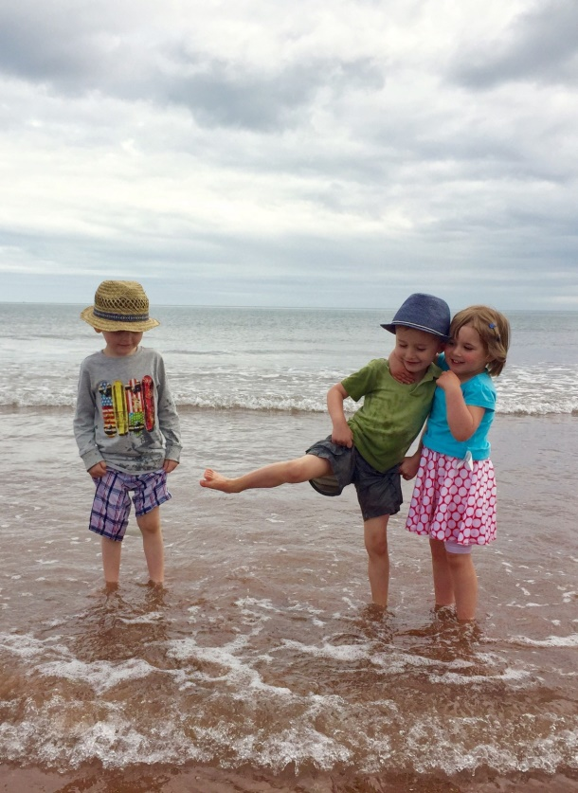
«Безопасность детей в летний период»

Подготовила воспитатель: Белоусова Л.А

2019 год

ОПАСНЫЕ НАСЕКОМЫЕ
- От укусов клещей поможет защитить головной убор, всегда надевайте его ребенку, когда идете в парк или лесополосу. Также при высокой опасности укуса клеща, желательно, надевать одежду, закрывающую ноги и руки.
- Применяйте специальные средства по отпугиванию насекомых, но старайтесь избегать нанесения на ребенка ядовитых спреев, лучше носите с собой салфетки репелленты, которые будут отпугивать насекомых.
- Избегайте контакта с осами, пчелами, шмелями и шершнями их укусы болезненны и могут вызвать аллергическую реакцию и даже нанести ребенку психологическую травму.
- Держите в аптечке средство для лечения укусов насекомых.

ОСТОРОЖНОСТЬ НА ВОДЕ
- Не игнорируйте правила поведения на воде и не разрешайте делать это детям. Не купайтесь с ними в местах, где это запрещено. Не заплывайте за буйки, не прыгайте в воду со скал или в местах с неизвестным дном. Старайтесь держать ребенка в поле своего зрения, когда он находится в воде.
- Для детей, которые плохо плавают, применяйте специальные средства безопасности, надувные нарукавники или жилеты. Строго контролируйте нахождения ребенка в воде, чтобы избежать переохлаждения.
- После купания в соленой воде необходимо помыться пресной.
- Если достаточно взрослые школьники сами идут купаться, то старайтесь чтобы они ходили в безопасные места, где есть пост спасателя и медсестра.
- Обучите детей не только плаванию, но и правилам поведения в критических ситуациях, объясните опасность водоворотов, судорог, больших волн, сильных течений и т.д. Научите азам техники спасения утопающих.

ИЗБЕГАЕМ ПИЩЕВЫХ ОТРАВЛЕНИЙ
- Приучите ребенка мыть руки перед каждым приемом пищи или хотя бы тщательно вытирать их влажными салфетками.
- Не употребляйте на жаре скоропортящиеся продукты, особенно мясо, которое может превратиться в яд уже после 20 минут нахождения на солнце.
- Старайтесь больше употреблять овощи, фрукты и ягоды. Мойте их тщательно, перед тем как употребить в пищу.
- Старайтесь не приобретать фрукты, которым еще по сезону не должны продаваться. Как правило, это продукты, выращенные с большим добавлением химических веществ, стимулирующих рост, они очень опасны для здоровья и могут вызвать сильное отравление.
- В аптечке всегда держите средства лечения отравлений.

СЛЕДИТЕ ЗА СВОИМ РЕБЕНКОМ
- Дети, гуляющие вдали от вас или самостоятельно, подвержены риску потеряться или быть украденными.
- Объясните технику безопасности, когда они одни - правила поведения с незнакомцами.
- Если вы находитесь в лесу не отпускайте детей далеко от себя, они могут заиграться и заблудиться.
- Находясь в толпе всегда держите чадо возле себя, не оставляйте маленьких детей под присмотром чужих людей, даже если это «милая тётя». Злоумышленники вполне могут использовать такой образ для похищения.

ОСНОВНЫЕ ПРАВИЛА БЕЗОПАСНОСТИ ЛЕТОМ, КОТОРЫЕ ДОЛЖЕН УСВОИТЬ РЕБЕНОК С РАННИХ ЛЕТ:
• Всегда плавай в специально предназначенных для этого местах, на оборудованных и безопасных пляжах;
• Не плавай при больших волнах, сильном течении или водоворотах;
• Не ныряй в местах с неизвестным дном;
• Не играй на воде в опасные игры, не «топи» друзей и не ныряй глубоко;
•Матрасы и спасательные круги не предназначены для того, чтобы заплывать далеко, плавай на них недалеко от берега;
• Если светит солнце, то носи летом головной убор;
• Не находись долго на солнце, если ты чувствуешь, что кожа начинает печь и краснеть, немедленно уйди в тень или оденься;
• Старайся не быть под прямым солнцем днем, а только утром и ближе к вечеру;
• Пей много воды летом, но старайся не пить сладкую воду, от неё еще больше хочется пить;
• Всегда ешь только вымытые продукты и мой руки перед едой;
• Если рядом насекомые, то не делай резких движений. Если ты кушаешь, то будь осторожен, чтобы насекомое не попало в рот и не ужалило;
• Не подходи близко к собакам, особенно если у собаки щенки и собака кушает;
• Не общайся с незнакомцами (ни с мужчинами, ни с женщинами), ничего не бери у них и не веди к себе домой, не называй свой адрес, фамилию, телефон. Взрослый должен просить помощи у взрослого, и не должен обращаться к ребенку!
• Если тебя кто-то схватил и тащит, то зови на помощь и кричи, что это не твои родители, обращай на себя внимание прохожих. Если тебя преследуют, то иди в сторону родителей или просто людные места проси помощи у полицейского (милиционера), охранника, продавца или просто взрослых людей.

